Villa BAGATTI VALSECCHI – Varedo (MB)

Progetto: Inclusione sociale nel rispetto della diversità nell’ambito della valorizzazione della villa Bagatti Valsecchi.

Il progetto nasce dalla collaborazione tra il Rotary e la Fondazione Versiera 1718 , Ente proprietario e gestore della Villa, per creare uno spazio adeguato all’inserimento di immigrati richiedenti asilo nella comunità locale e per offrire un supporto alle persone con disabilità, affinché si sentano utili alla società ed apprendano un mestiere.
La villa, infatti, per l’ampiezza dei suoi locali ed il parco ad essa collegato, si presenta come il luogo ideale per permettere la pratica di attività mirate all’acquisizione di specifiche competenze manuali e per offrire lo spazio per attività ricreative e formative. Il luogo è diventato anche un punto di riferimento per i comuni circostanti, che hanno visto nel corso degli anni aumentare il fenomeno dell’afflusso di stranieri, data la vicinanza territoriale di quest’area alla metropoli milanese e per l’assegnazione da parte della Prefettura di un numero di immigranti stranieri per la loro inclusione nei vari territori.
IL LUOGO
La storia della villa Bagatti Valsecchi:
tra il XV e il XIX sec., nel territorio a nord di Milano, sono sorte numerose dimore gentilizie, andando a costituire quel fenomeno denominato Ville Gentilizie di Delizia.
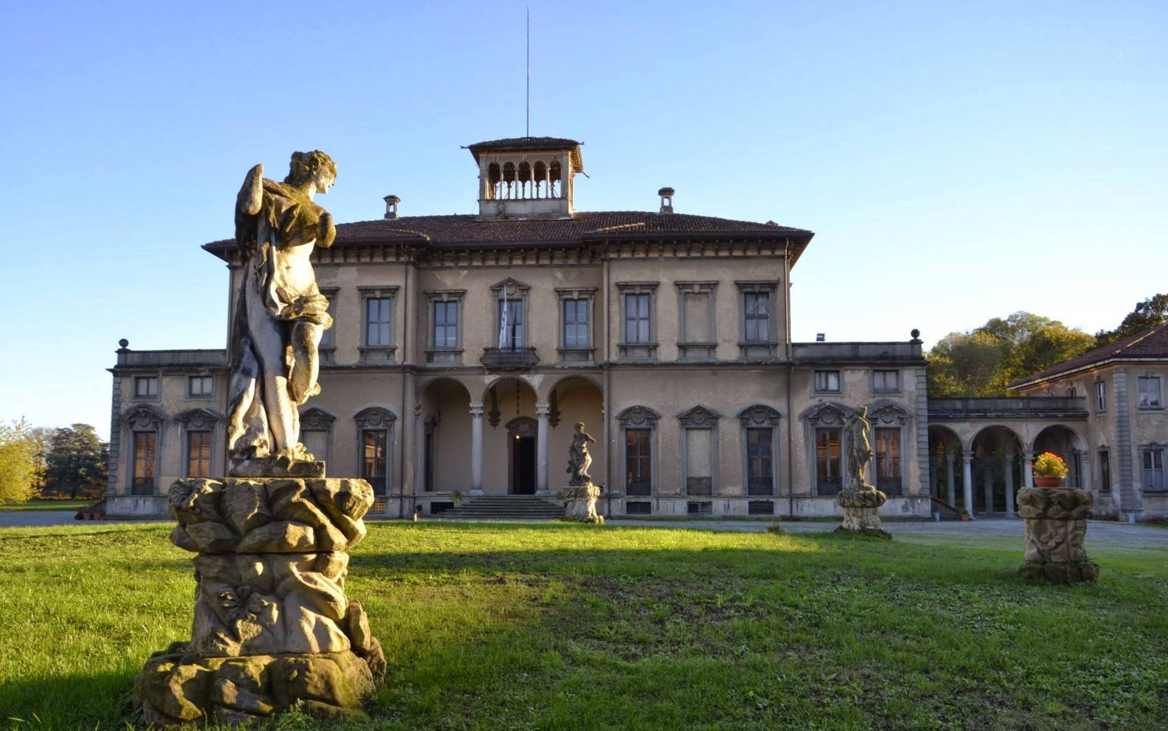
Esso fu sintesi di motivi artistici, culturali, ma anche economici, sociali e di costume, rappresentando le ville, non solo i luoghi dei fasti della villeggiatura dell'aristocrazia milanese, ma spesso anche i luoghi dell'organizzazione della produzione agricola del territorio. La storia della villa Bagatti Valsecchi rappresenta certamente un capitolo significativo nella più vasta storia dell'architettura in ambiente milanese.

Nel corso del XIX secolo la tipologia architettonica della villa propria dei secoli precedenti, di carattere monumentale e fastoso, inizia sempre più a divenire appannaggio della sola committenza di carattere pubblico, mentre la residenza privata assume via caratteri di maggior sobrietà.

La Villa ha un corpo compatto e regolare senza ali laterali e con andamento a “strati” salienti e sovrapposti; è allacciata da un lato a un porticato aperto che conduce a una dépendance per i forestieri, a sua volta collegata da un passaggio porticato alle scuderie e rimesse confinanti con la portineria e, in successione, con le case coloniche e le serre. Si tratta quindi di un’aggregazione di edifici, tra loro distinti e indipendenti, ma connessi da una linea continua di percorsi e di sequenze concatenate. I fratelli Bagatti si sono mantenuti fedeli a un’immagine di barocco-barocchetto lombardo che si esprime con compostezza e parsimonia negli esterni e si dispiega invece con maggior agio e importanza negli ambienti interni.

Il parco
Estensione: 64.500 mq (di cui c.a 45.000 di proprietà della fondazione Versiera 1718)
Inizio sistemazione: 1884
Modello: giardino all’inglese con gusto Eclettico. Elementi nel parco: statue galoppatoio, orti, resti del Lazzaretto, ghiacciaia, collinetta artificiale, fontana.

Il parco della Villa Bagatti Valsecchi rientra nel PLIS Grugnotorto Villoresi, costituendone a tutt’oggi un punto di riferimento nonché l’unico giardino storico presente nell’intera area del parco. Il giardino, di gusto eclettico, è una felice combinazione tra il formale,con la regolarità delle forme geometriche (cerchio e ellisse) e l’informale,con lo sviluppo del giardino paesistico con i suoi percorsi sinuosi, i movimenti del terreno e le quinte arboree.

PREMESSA

Nell’ambito di un progetto di valorizzazione della villa Bagatti Valsecchi e nella consapevolezza che un bene comune diviene tale nel momento in cui tutta la collettività si adopera alla sua salvaguardia e ne usufruisce, la Fondazione La Versiera 1718, Ente senza scopo di lucro, si è resa disponibile a perseguire il progetto:

Inclusione sociale nel rispetto della diversità: un percorso innovativo di valorizzazione della villa Bagatti Valsecchi.

“Inclusione” indica, letteralmente, l’atto di includere un elemento all’interno di un gruppo o di un insieme,termine usato in diversi ambiti, ma in particolare in ambito sociale, dove significa appartenere a qualcosa, sia esso un gruppo di persone o un’istituzione, e sentirsi accolti. È quindi facile capire da cosa derivi la necessità dell’inclusione sociale: tra gli individui possono esserci delle differenze a causa delle quali una persona o un gruppo diventano “esclusi” dalla società
Esiste ancora una diversità molto sentita ,soprattutto quando si parla di immigrazione nei nostri territori e disabilità fisiche o intellettuali.
Per questo agire sul territorio concretamente, significa creare occasioni d’incontro, scambio, conoscenza, condivisione e dialogo attraverso proposte che sappiano porre le condizioni ideali per la costruzione di relazioni integrative.
Oggi più che mai le città e i paesi devono convivere con una oggettività territoriale costituita da realtà diverse per religione, cultura, appartenenza politica, razza e disabilità. Promuovere occasioni di inclusione sociale e di sensibilizzazione attraverso la costruzione di momenti partecipativi, che coinvolgano in progetti concreti e di varia natura semplici cittadini, istituzioni, scuole, oratori, centri giovanili e associazioni di volontariato, significa porre l’accento non solo su condizioni di estremo disagio, ma sulla ricerca di un benessere comune, che sappia organizzare un progetto dove ogni partecipante può sperimentarsi in un ruolo attivo e non essere discriminato
L’inclusione sociale ha l’obiettivo di eliminare qualunque forma di discriminazione all’interno di una società, ma sempre nel rispetto della diversità.
.

Già da tempo la Fondazione La Versiera 1718 ha concesso l’utilizzo della villa Bagatti per la realizzazione di alcuni programmi di inclusione, avviati dall’Associazione Volontari Versiera Varedo, in particolare con il CO.DE.BRI il Consorzio Desio-Brianza ,con i ragazzi del Centro Diurno Disabili, la cooperativa UBUNTU che gestisce in maniera diretta il gruppo di giovani richiedenti asilo presenti a Varedo e i progetti di Alternanza Scuola-Lavoro avviati con l’Istituto Gadda di Paderno Dugnano.

Tutti i programmi di integrazione e inclusione sociale, come quelli realizzati dalla Fondazione, non avrebbero,però, potuto compiersi senza l’apporto insostituibile dei Volontari V.V.V. (Associazione Volontari Versiera) che, fin dalla nascita della Fondazione, sostengono e affiancano con amore, determinazione e condivisione d’intenti, il percorso creato dall’Ente.

IL PROGETTO

La richiesta di collaborazione ed intervento da parte del Rotary è scaturita dalla necessità specifica, avanzata dalla Fondazione La Versiera 1718, di poter allestire all’interno dei locali situati all’ingresso della villa, un ufficio di segreteria per favorire i contatti con l’esterno, considerato l’aumento di richieste pervenute negli ultimi anni, al fine di poter rappresentare un inequivocabile polo d’incontro e d’informazione non solo per i cittadini, ma per il territorio, le istituzioni, le associazioni e le scuole.

L’attribuzione di una sovvenzione , tramite l’attivazione di un Global Grant da parte della Rotary Foundation , permetterebbe di contribuire ai costi essenziali per avviare e dare sostenibilità nel tempo ai diversi capitoli del progetto, come meglio descritto nel seguito.
a) Ufficio di Segreteria
Allestimento tecnologico e amministrativo di un ufficio di segreteria , compreso l’intervento di tecnici per la messa a punto dei vari sistemi , e per l’acquisto del materiale d’ufficio e programmi necessari per la gestione e l’archivio
La Fondazione ha individuato alcuni locali denominati “casa del custode” presso la villa Bagatti, come ambienti idonei allo scopo.
Gli interventi minimi per rendere usufruibili i locali sono:
- il riscaldamento (1 stufa a pellet o due inverter a parete)
- la stuccatura e tinteggiatura pareti dei locali
- la linea fissa telefonica o wi-fi per PC e stampante.
- l’acquisto di materiale vario di cancelleria
- la verifica e ripristino impianto antifurto

Individuata la sede operativa, potrà essere avviata la fase esecutiva del progetto .

b) Giardinieri per caso
Come da premessa, i ragazzi del Co.De.Bri sono stati invitati più volte, accompagnati da operatori e famigliari a svolgere piccole mansioni per la manutenzione del parco; per lo più si è trattato di raccolta foglie (con rastrellamento e messa nei contenitori), di spostamento dei contenitori con le carriole e di spargimento del sale per impedire la crescita delle erbe infestanti.
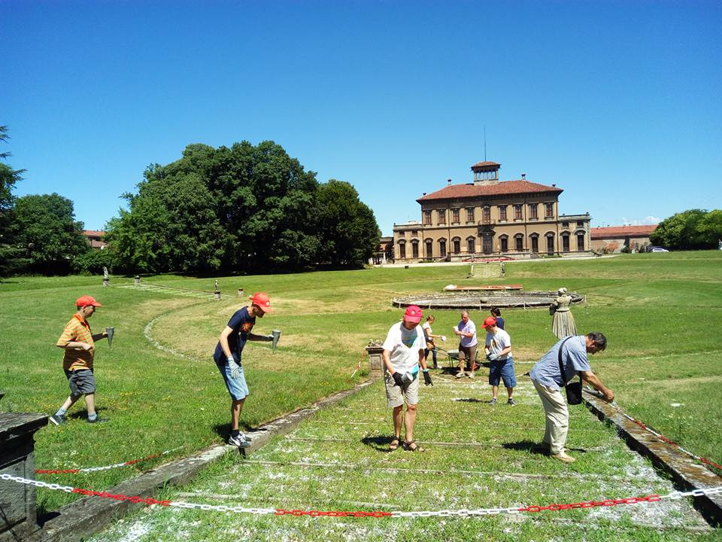
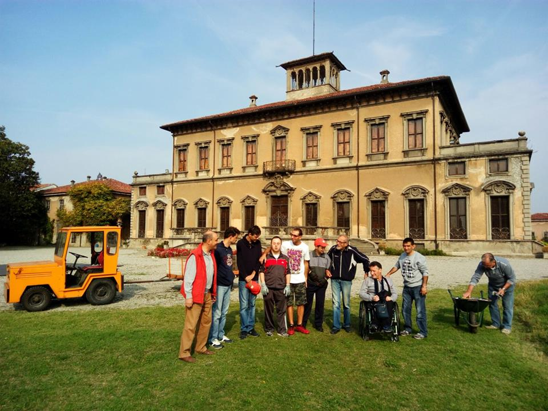

Leggere negli occhi di questi giovani la gioia, l’amore e l’impegno che mettevano nel compiere questi piccoli gesti, è stato per tutti motivo di emozione e di orgoglio: includere per offrire l’opportunità di essere cittadini a tutti gli effetti.
Il fine è stato quello di incentivare un micro-sistema di relazioni “soddisfacenti” nei riguardi di persone che presentano difficoltà nella propria autonomia personale e sociale, in modo che potessero sentirsi parte di una comunità e di un contesto relazionale dove poter agire, lavorare, giocare e vedere riconosciuto il proprio ruolo, la propria identità, la propria unicità.
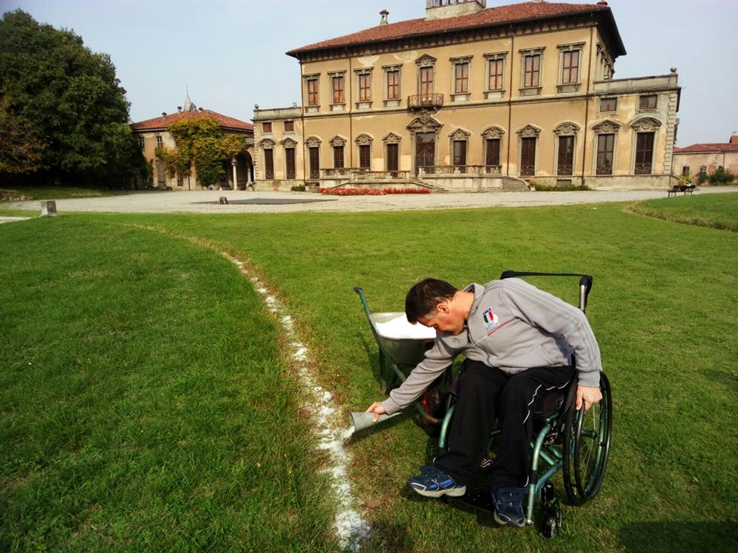
Ora il desiderio della Fondazione è quello di poter ampliare queste relazioni che si sono instaurate col gruppo, offrendo loro altre partecipazioni alle attività di cura del parco, di formazione e di tempo libero.

Con questa finalità è nato il progetto : “GIARDINIERI PER CASO” , che prevede:

- laboratori didattici con la presenza di un agronomo e di un giardiniere
professionista che possa insegnare ai disabili i nomi, le caratteristiche, il ciclo vitale, la
stagionalità, il profumo, la consistenza, la diversa colorazione dei fiori, delle piante
degli arbusti presenti nel parco

- la realizzazione di uno spazio all’interno del parco dove poter sperimentare le
informazioni acquisite

- la possibilità di insegnar loro a piantare i bulbi dei fiori per vederli nascere, crescere e
fiorire in primavera (prendersi cura di un altro essere vivente) ; utilizzare alcune piante
aromatiche in cucina ; coltivare e riconoscere le piantine per sapere come poterle
utilizzare nell’ambito quotidiano familiare

- la realizzazione di un erbario, da esporre poi in una mostra

- l’allestimento e la vendita al pubblico delle piante coltivate

Questi percorsi di inclusione, svago e divertimento permettono di considerare la disabilità non come mancanza o malattia , ma come appartenenza e ricchezza da condividere con tutti.

Il tema della diversità non riguarda ,tuttavia ,solo persone con disabilità, ma anche gli immigrati che ogni anno giungono nel nostro paese , talvolta in fuga dai propri paesi di origine per guerre, carestie , totalitarismi e che necessitano di inclusione nel nostro territorio.

Per questo il progetto “ GIARDINIERI PER CASO” intende coinvolgere anche i ragazzi rifugiati , richiedenti asilo, assegnati al comune di Varedo , già attivi presso la Villa Bagatti, tramite la cooperativa UBUNTU ,coadiuvati da un volontario dell’Associazione Volontari Versiera Varedo e addetti alla cura e alla manutenzione del parco

La passione e il desiderio di approfondire i temi legati all’ambiente e alla natura da parte loro, ha portato la Fondazione a ricercare, tramite questa attività, anche uno sbocco professionale, perché se questi ragazzi sono ben integrati e inclusi in un contesto sociale e lavorativo, apportano vantaggi alle economie del territorio , facendo diminuire le percezioni di diffidenza, allarmismo, pregiudizio e le probabilità di conflitti con i cittadini.

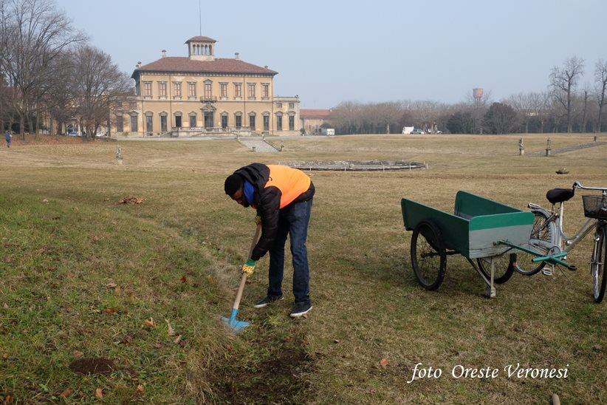
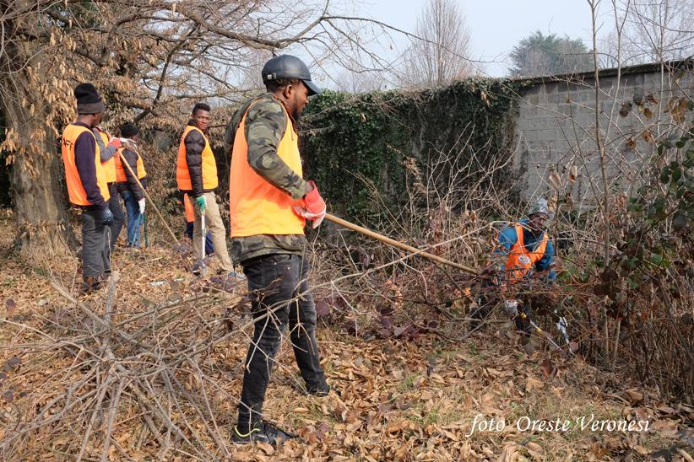

c) Formazione

Per dar seguito e sostenibilità nel tempo a quanto sopra descritto, coerentemente con l’idea di valorizzare in modo innovativo la Villa, la Fonazione La Versiera 2718 intende creare un progetto integrativo che ponga al centro della persona il lavoro, avviando corsi di formazione in collaborazione con le professionalità rotariane e del territorio., che potrebbero rendersi disponibili per attività di coordinamento e formazione, utilizzando gli spazi recuperati anche per momenti di sensibilizzazione al territorio sulle problematiche connesse con l’inserimento degli stranieri nella comunità .

Per la sua realizzazione la Fondazione La Versiera 1718 prevede:

- laboratori didattici con la presenza di un agronomo e di un giardiniere
professionista che possa insegnare loro i nomi, le caratteristiche, il ciclo vitale, la
stagionalità dei fiori, delle piante degli arbusti presenti nel parco

- la preparazione dei giovani a “costruire” autonomamente delle visite guidate al parco

- work-shop con aziende del settore per un confronto e dialogo su possibilità lavorative
- visite ad aziende agricole del territorio per completare l’esperienza formativa

- coinvolgimento della Scuola di Agraria di Monza per seminari formativi mirati

Contestualmente, prima di agevolare il loro inserimento in una realtà lavorativa , per favorire una conoscenza delle regole civili , il progetto prevede:

- l’insegnamento dei diritti e dei doveri del cittadino , per far crescere il senso di responsabilità, favorendo a livello locale occasioni di confronto tra persone straniere, italiane ed istituzioni , alla ricerca del dialogo e della convivenza sociale, alla cui base ci sono le leggi della Costituzione italiana.

- la conoscenza delle regole amministrative e sociali della città di Varedo

- la divulgazione del progetto nel territorio, per contrastare il fenomeno delle
discriminazioni, del razzismo e promuovere una tutela legale

- la promozione di incontri con i cittadini e i richiedenti asilo, tramite eventi pubblici volti a favorire la reciproca conoscenza

- la promozione di incontri per favorire percorsi partecipativi alla vita pubblica

d) Eventi di carattere sociale

La Fondazione la Versiera 1718 mette inoltre a disposizione i locali ristrutturati della villa Bagatti per l’organizzazione di incontri e per promuovere mostre/eventi dal forte carattere sociale.

In particolare, il primo appuntamento sarà una mostra dedicata alla Shoah: , quale rappresentazione dello sterminio dei “diversi” e dell’umana crudeltà .

La prof.ssa Rossana Veneziano Presidente in coming del Rotary Varedo e del Seveso,
si è resa disponibile a sostenere questa iniziativa allestendo presso la villa Bagatti la mostra: " Essere una donna nella Shoah”, con la partecipazione del prof Barbero all’inaugurazione dell’evento.

Gli Interventi Didattici potranno essere attivati con il supporto di professionalità multidisciplinari e con il contributo di:
- insegnanti/professori
- operatori assistenziali/educatori
- pubblica amministrazione
- legali
- psico-terapeuti/psicologi
- medici

Il progetto sopra descritto, rivolto a due realtà diverse, ma unite da un unico senso di fragilità e disagio, ha valenza triennale e permette sia la realizzazione dell’inclusione di soggetti diversi nella realtà territoriale, che la valorizzazione della villa Bagatti Valsecchi , con il suo immenso patrimonio storico, architettonico e culturale.

Fondazione La Versiera 1718 RC Varedo e del Seveso
Il Presidente , arch. Isabella Maffeis Il Presidente, Gaetano Bovenzi

